EXERCICES DEVELOPPEMENTS LIMITES SERIE II

EXERCICE N°1 MAINTENANCE 1993 (extrait)

On définit la fonction  de R vers R telle que 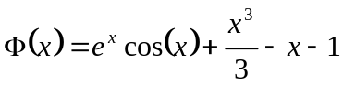.
1°) Ecrire le développement limité à l’ordre 4 de 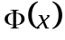 au voisinage de zéro.
2°) En déduire la position de la courbe représentative de par rapport à l’axe des abscisses au voisinage du point d’abscisse zéro.

EXERCICE N°2 MAINTENANCE 1995 (extrait)

Soit f la fonction définie sur R par 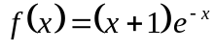 et 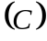 sa courbe représentative dans le plan muni d’un repère orthonormal 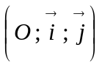.
1°) Ecrire le développement limité d’ordre 2 de la fonction f au voisinage de zéro.
2°) En déduire une équation de la tangente 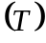 à la courbe au point d’abscisse 0 et la position relative de et au voisinage de ce point.

EXERCICE N°3 MAINTENANCE 1997 (extrait)

Soit f la fonction définie sur 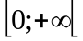 par 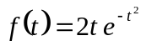 et sa courbe représentative dans le plan muni d’un repère orthonormal .
1°) On admet que 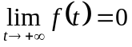. Etudier le sens de variation de f.
2°) En posant 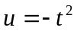 et en utilisant le développement limité à l’ordre 1 de 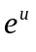 au voisinage de zéro, démontrer que le développement limité à l’ordre 3 de f au voisinage de zéro est défini par 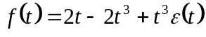 avec 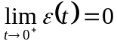.
3°) En déduire une équation de la tangente à la courbe au point d’abscisse 0 et la position relative de et au voisinage de ce point.

EXERCICE N°4 MAINTENANCE 1998 (extrait)

Déterminer le développement limité à l’ordre 2, au voisinage de zéro, de la fonction f définie sur R par 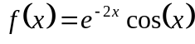.

EXERCICE N°5 MAINTENANCE 2000 (extrait)

Soit f la fonction définie sur par 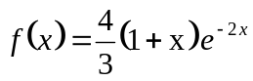 et sa courbe représentative dans le plan muni d’un repère orthonormal .
1°) A l’aide du développement limité au voisinage de zéro de la fonction exponentielle 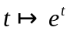 , donner le développement limité à l’ordre 3 au voisinage de zéro de la fonction 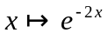.
2°) En déduire que le développement limité à l’ordre 3 au voisinage de zéro de la fonction f est 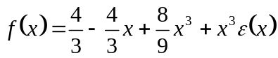 avec 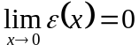.
3°) En déduire une équation de la tangente à la courbe au point d’abscisse 0 et la position relative de et pour x positif au voisinage de 0.

EXERCICE N°6 MAINTENANCE 2001 (extrait)

Soit f la fonction définie sur R par 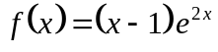 et sa courbe représentative dans le plan muni d’un repère orthonormal .
1°) A l’aide du développement limité au voisinage de zéro de la fonction exponentielle , donner le développement limité à l’ordre 3 au voisinage de zéro de la fonction 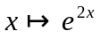.
2°) En déduire que le développement limité à l’ordre 3 au voisinage de zéro de la fonction f est 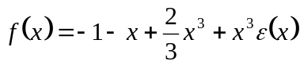 avec .
3°) En déduire une équation de la tangente à la courbe au point d’abscisse 0 et la position relative de et pour x positif au voisinage de 0.

EXERCICE N°7 MAINTENANCE 2002 (extrait)

Soit f la fonction définie sur R par 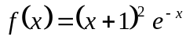 et sa courbe représentative dans le plan muni d’un repère orthonormal .
1°) A l’aide du développement limité au voisinage de zéro de la fonction exponentielle , donner le développement limité à l’ordre 2 au voisinage de zéro de la fonction 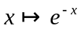.
2°) En déduire que le développement limité à l’ordre 2 au voisinage de zéro de la fonction f est 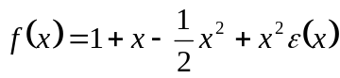 avec .
3°) En déduire une équation de la tangente à la courbe au point d’abscisse 0 et la position relative de et pour x positif au voisinage de 0.

EXERCICE N°8 MAINTENANCE 2003 (extrait)

Soit f la fonction définie sur R par 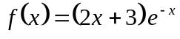 et sa courbe représentative dans le plan muni d’un repère orthonormal .
1°) Déterminer le développement limité à l’ordre 2 au voisinage de zéro de la fonction .
2°) En déduire que le développement limité à l’ordre 2 au voisinage de zéro de la fonction f est 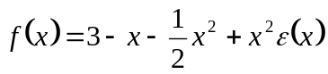 avec .

EXERCICE N°9 D’après MAINTENANCE 2004 (extrait)

Soit f la fonction définie sur par 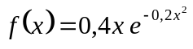 et sa courbe représentative dans le plan muni d’un repère orthogonal , les unités graphiques étant de 2 cm sur l’axe des abscisses et de 10 cm sur l’axe des ordonnées.
1°) Déterminer le développement limité à l’ordre 1 au voisinage de zéro de la fonction 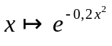.
2°) En déduire que le développement limité à l’ordre 3 au voisinage de zéro de la fonction f est 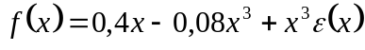 avec .
3°) En déduire une équation de la tangente à la courbe au point d’abscisse 0 et la position relative de et pour x positif au voisinage de 0.

EXERCICE N°10 D’après MAINTENANCE 2005 (extrait)

Soit f la fonction définie sur 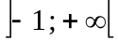 par 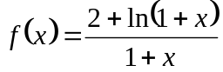 et sa courbe représentative dans le plan muni d’un repère orthonormal .
1°) Déterminer le développement limité à l’ordre 2 au voisinage de zéro de la fonction 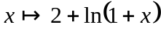.
2°) Déterminer le développement limité à l’ordre 2 au voisinage de zéro de la fonction 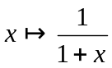.
3°) En déduire que le développement limité à l’ordre 2 au voisinage de zéro de la fonction f est 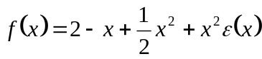 avec .
4°) En déduire une équation de la tangente à la courbe au point d’abscisse 0 et la position relative de et pour x positif au voisinage de 0.

EXERCICE N°11 MAINTENANCE 2006 (extrait)

Soit f la fonction définie sur R par 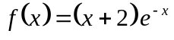 et sa courbe représentative dans le plan muni d’un repère orthonormal .
1°) Démontrer que le développement limité à l’ordre 3 au voisinage de zéro de la fonction f est 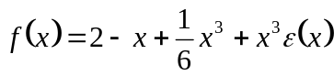 avec .
2°) En déduire une équation de la tangente à la courbe au point d’abscisse 0 et la position relative de et au voisinage de ce point.

EXERCICE N°12 INFORMATIQUE DE GESTION NOUMEA 1999 (extrait)

Soit f la fonction définie sur R par 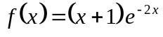.
Démontrer que le développement limité à l’ordre 3 au voisinage de zéro de la fonction f est 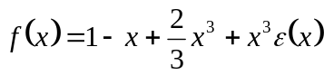 avec .

EXERCICE N°13 INFORMATIQUE DE GESTION METROPOLE 1999 (extrait)

1°) Ecrire le développement limité à l’ordre 2 au voisinage de zéro de la fonction f définie par : 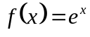.
2°) En déduire le développement limité à l’ordre 2 au voisinage de zéro de la fonction g définie par : 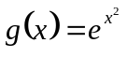.
3°) En remplaçant 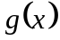 par la partie principale de ce développement limité, calculer une valeur approchée de l’intégrale 

